МИНИСТЕРСТВО НАУКИ И ВЫСШЕГО ОБРАЗОВАНИЯ РФ
Федеральное государственное бюджетное образовательное учреждение высшего образования
«Московский Авиационный Институт»
(Национальный Исследовательский Университет)

Институт: №8 «Информационные технологии
и прикладная математика»
Кафедра: 806 «Вычислительная математика
и программирование»

Курсовой проект
по курсу «Криптография»

Группа: М8О-306Б-21
Студент: Т. И. Ахатов
Преподаватель: А. В. Борисов
Оценка:
Дата: 06.04.2024

Москва, 2024
ОГЛАВЛЕНИЕ
1 Тема 3
2 Задание 3
3 Теория 4
4 Ход лабораторной работы 5
5 Выводы 6

Тема
Применение дифференциального криптоанализа к различным алгоритмам хеширования для исследования для исследования различия отдельных бит при изменении количества раундов.

Задание
№0. Строку, в которой записано своё ФИО, подать на вход в хеш-функцию ГОСТ Р 34.11-2012 (Стрибог). Младшие 4 бита выхода интерпретировать как 16-тиричное число, которое в дальнейшем будет номером варианта.
№1. Программно реализовать один из алгоритмов функции хеширования в соответствии с номером варианта. Алгоритм содержит в себе несколько раундов.
№2. Модифицировать оригинальный алгоритм таким образом, чтобы количество раундов было настраиваемым параметром программы. в этом случае новый алгоритм не будет являться стандартом, но будет интересен для исследования.
№3. Применить подходы дифференциального криптоанализа к полученным алгоритмам с разным числом раундов.
№4. Построить график зависимости количества раундов и возможности различения отдельных бит при количестве раундов 1,2,3,4,5,…
№5. Сделать выводы.

Теория
Мой вариант 3 – BLAKE.
BLAKE3 — это современная криптографическая хеш-функция, разработанная для обеспечения высокой скорости и безопасности. Она является продолжением и улучшением предыдущих версий BLAKE и BLAKE2. Рассмотрим основные особенности и преимущества BLAKE3.
BLAKE3 значительно быстрее, чем многие другие хеш-функции, такие как MD5, SHA-1, SHA-2 и SHA-3. Он примерно в 14 раз быстрее, чем SHA-256, благодаря использованию параллельных вычислений и оптимизированных алгоритмов .
Алгоритм использует деревообразную структуру (Bao tree mode), что позволяет ему эффективно обрабатывать большие объемы данных и использовать многопоточность.
Алгоритм был разработан с учетом устойчивости к различным видам атак, включая дифференциальный и линейный криптоанализ. Это достигается за счет использования сложных нелинейных операций и большого числа раундов.
Стандартный размер выходных данных BLAKE3 составляет 256 бит.
В заключение, BLAKE3 представляет собой мощную и эффективную хеш-функцию, которая сочетает в себе высокую производительность и надежную криптографическую стойкость, что делает ее отличным выбором для современных приложений, требующих быстрой и безопасной обработки данных.
Дифференциальный криптоанализ — это метод анализа криптографических алгоритмов, основанный на изучении, как различия во входных данных алгоритма могут влиять на различия в выходных данных. Основная идея состоит в том, чтобы рассмотреть два сообщения, которые отличаются фиксированным образом, и анализировать, как это влияет на выходные данные после применения шифра. Дифференциал — это разница между двумя входами и соответствующими выходами.

Ход лабораторной работы
Для того чтобы вычислить вариант нужен pygost:
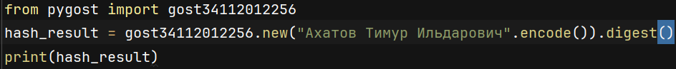
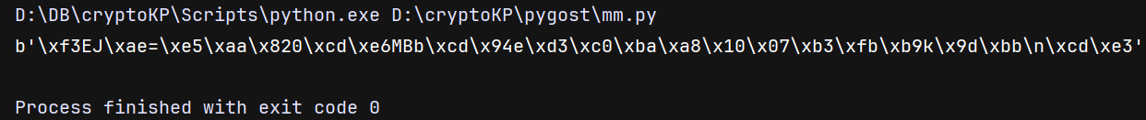
Последний равен 3==Blake, это и есть вариант.
Я взял уже готовый алгоритм, который не составило труда модифицировать, нужно было лишь найти в коде вычисления раундов модифицировать его циклом, и пройтись от создания класса Hasher до нашего модифицированного вычисления раундов, пронеся переменную, содержащую количество раундов.
Следующий код нужен, чтобы провести дифференциальный криптоанализ алгоритма
from pure_blake import Hasher
import matplotlib.pyplot as plt
def differential_analysis(message1, message2, round):
hasher1 = Hasher(round)
hasher1.update(message1)
hash1 = hasher1.finalize()
hasher2 = Hasher(round)
hasher2.update(message2)
hash2 = hasher2.finalize()
diff_bits = sum(bin(b1 ^ b2).count('1') for b1, b2 in zip(hash1, hash2))
return diff_bits
def main():
message1 = b"Hello, world!"
message2 = b"Hello, world?"
# message1 = b"Hello, world!"[::-1]
# message2 = b"Hello, world?"[::-1]
rounds = range(1, 8)
differences = [differential_analysis(message1, message2, round) for round in rounds]
print(differences)
plt.plot(rounds, differences)
plt.xlabel('Количество раундов')
plt.ylabel('Количество отличающихся бит')
plt.title('Дифференциальный криптоанализ BLAKE3')
plt.show()
main()

Графики:
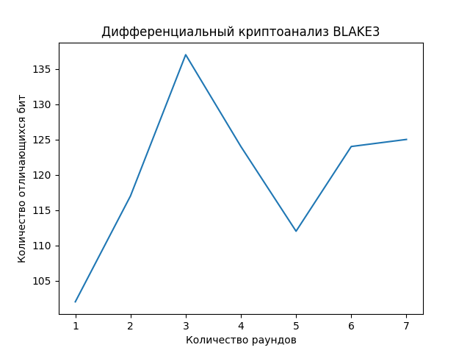
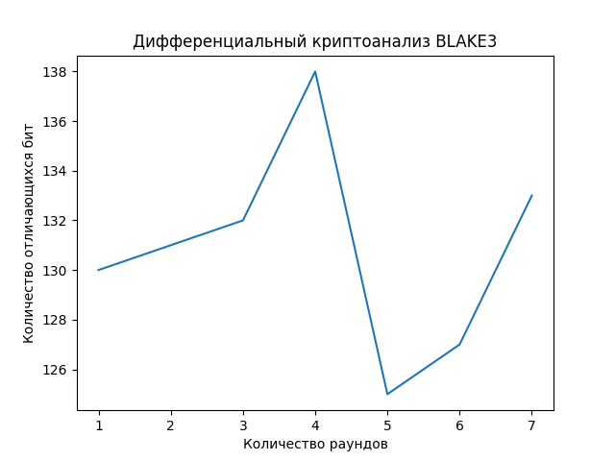

Выводы
Проводя анализ полученного результата выделим особенности алгоритма BLAKE3:
1) Уже начиная с первого раунда шифрования разность битов «рабочая», что показывает нам высокую защищённость этого алгоритма. Это сильно затрудняет поиск связей между исходным сообщением и раундов.
2) На графиках видно, что раунды влияют на хеш хаотично и между ними нельзя построить простых зависимостей.
3) Если сравнить два графика видно что и при наложение раундов соблюдается хаотичность.

Список используемой литературы
Aлгоритм Blake3: монеты, майнинг, особенности – https://mininghelp.ru/blog/mining/algoritm-blake3-monety-mayning-osobennosti/
Blake3 – https://github.com/PeachMood/cybersecurity/blob/main/blake3

